В.А. Волосухин, С.И. Евтушенко, Т.А. Крахмальный, М.П. Крахмальная
Автоматизация мониторинга технического состояния мостов на мелиоративных каналах Ростовской области
Проблема технического состояния автодорожных мостов в Ростовской области, как и в целом по России, является весьма актуальной. Согласно статистике о состоянии мостов на автомобильных дорогах России, собранных за период с 1980 по 1990 год, более 50 % всех мостов не отвечают современным требованиям по условиям пропускной способности, грузоподъемности и долговечности. По данным Федеральной дорожной службы России, к середине 90-х годов прошлого века федеральная сеть автомобильных дорог (около 45 тыс. км) на значительном протяжении находилась в критическом состоянии [1]. Большинство сооружений требует полной замены несущих конструкций уже через 35-40 лет, тогда как мировая практика свидетельствует, что сроки службы железобетонных мостов должны быть не менее 70-80 лет.
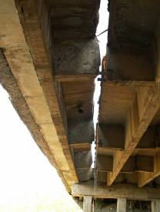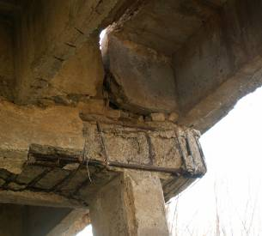
Рис. 1. Аварийное состояние моста через Верхне-Сальский канал
на ПК 242+50 в Зимовниковском районе вблизи х. Иловайский

Количество гидротехнических сооружений, зарегистрированных в Российском регистре, составляет 404, уровень безопасности для них оценен как нормальный у 27,5 % сооружений, пониженный у 28,7 %, неудовлетворительный – 26 %, опасный у 8,7 % [2].
Постановлением Правительства Ростовской области от 08.08.2012
№ 751 утверждена областная долгосрочная целевая программа «Развитие сети автомобильных дорог общего пользования в Ростовской области на 2015 – 2020 годы», из содержания которой следует, что по состоянию на 01.01.2012 года 39 % мостовых сооружений на сети автомобильных дорог регионального и межмуниципального значения находятся в неудовлетворительном состоянии, в том числе на 58 (14 %) сооружениях состояние не может быть доведено до нормативных требований путем проведения капитального ремонта (Областная долгосрочная целевая программа «Развитие сети автомобильных дорог общего пользования в Ростовской области на 2015 – 2020 годы» (утв. постановлением Правительства Ростовской области от 08.08.2012
№ 751)).
Преждевременный выход мостов из строя способствует постоянному увеличению количества сооружений, требующих ремонта или реконструкции, то есть накоплению «недоремонта» [3].
Преобладающими аварийными дефектами являются полное разрушение, образование дефектов, нарушающих нормальную работу конструкции; нарушение стыковых соединений, а также разрушение зон опирания, замковой части. Опасными дефектами, вызывающими ухудшение эксплуатационных свойств в элементах конструкции, становятся образующиеся трещины, размеры которых превышают предельно допустимые значения, отслоение защитного слоя бетона, коррозия бетона арматуры в виде высолов и ржавых потёков [4, 5].
Для мостового хозяйства России сохраняется общая негативная оценка состояния, характерная и для сети автомобильных дорог в целом, что было отражено в национальной программе совершенствования и развития сети автомобильных дорог России (Национальная программа совершенствования и развития сети автомобильных дорог России на период до 2010 года «Дороги России – XXI век»).
Неудовлетворительное состояние мостового хозяйства в целом по стране приводит к большим социально-экономическим потерям. При этом, контроль над техническим состоянием мостов на мелиоративных каналах ведется не на должном уровне, информация о мостах, находящихся на балансе управлений мелиорации, порой полностью или частично отсутствует. Обследование мостов компетентными организациями выполняется только в случае аварии или перед списанием моста с баланса [6].
По прошествии длительного периода эксплуатации гидротехнические сооружения продолжают работать, без плановых ремонтов [7].
Вместе с тем, анализ и систематизация результатов текущих и периодических осмотров, а так же результатов специальных инструментальных обследований мостов, могут позволить проследить изменения размеров повреждений конструкций моста во времени, выявить динамику работы конструкций, рассчитать остаточный срок службы мостового сооружения и своевременно принять меры для предотвращения его разрушения [8, 9].
Заметим, что в России постоянный мониторинг используется только на «сложных» гидротехнических сооружениях: большепролетных мостах, плотинах, водохранилищах, гидроэлектростанциях, то есть на тех объектах, разрушение которых может привести к значительным экономическим потерям для государства. Вместе с тем, разрушения железобетонных мостов на каналах и других водных преградах могут вызвать не меньший экономический ущерб для государства в виду своей многочисленности [10].
В силу изложенного, весьма актуальной становится проблема получения своевременной, полной и объективной информации для принятия оптимальных решений по планированию и организации обследований и работ по ремонту мостовых сооружений, расположенных на сети орошающих каналов [11].
Авторами была разработана автоматизированная информационная система (далее - АИС) «Учет и систематизация характеристик железо-бетонных мостовых сооружений через водопроводящие каналы Ростовской области», которая позволит вести учет и мониторинг технического состояния мостовых сооружений на территории Ростовской области (рис.1).
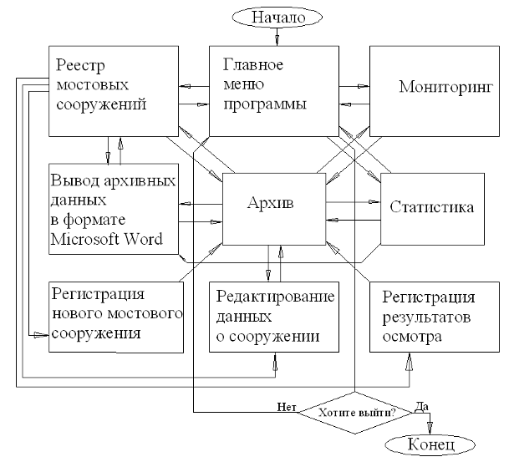
Рис.2. Структурная блок-схема программы

Блок «Главное меню» являясь управляющим, позволяет произвести переход к работе с реестром мостовых сооружений, блоком статистики и блоком мониторинга. Блок «Реестр мостовых сооружений» включает работу с архивом мостовых сооружений, блоком регистрации нового мостового сооружения, блоком редактирования информации о мостовом сооружении и блоком регистрации результатов обследования. При выборе «Регистрации нового мостового сооружения» последовательно вводятся общие данные о сооружении, место расположения, технические сведения, информация о проектной и эксплуатирующей организации, габаритные размеры моста, параметры опоры, параметры всех строительных конструкций, дорожного покрытия, ограждения и тротуаров и иная конкретизирующая информация. После введения всех данных, информация передается в архив, а пользователь возвращается в «Реестр мостовых сооружений».
Результаты выполненного регулярного осмотра мостовых сооружений заносятся в блок «Регистрация результатов осмотра». В данном блоке находит отражение информация о выявленных повреждениях подмостовного русла, железобетонных стенок лотков, железобетонных опор, мостовых балок, дорожного покрытия, тротуара и ограждения. Блок заканчивается вводом дополнительной информации и анализом технического состояния строительных конструкций, каждой конструкции программа присваивает категорию технического состояния. Используя коэффициенты значимости, программа вычисляет категорию технического состояния всего сооружения и остаточный срок службы моста.
Программа позволяет вывести на печать отчет о технических параметрах моста, а также результаты последнего или нескольких обследований, результаты всех обследований или за определенный год. В разделе «Статистика», система может выдать данные о количестве аварийных мостовых сооружений, ограниченно работоспособных и неработоспособных. С целью правильной оценки очередности распределения средств на капитальные и текущие ремонты программа выдает информацию о мостах с наименьшим остаточным ресурсом.
Таким образом, применение АИС «Учет и систематизация характеристик железобетонных мостовых сооружений через водопроводящие каналы Ростовской области» способствует сокращению затрат труда инженеров-мостовиков на поиск и обработку информационного материала о мостах.
Специальные формы актов визуального осмотра мостовых сооружений, представленные в информационной системе, содержат характерные дефекты и повреждения для каждого элемента. При этом визуальный осмотр может выполнить любой специалист, даже не имеющий специального строительного образования.
АИС «Учет и систематизация характеристик железобетонных мостовых сооружений через водопроводящие каналы Ростовской области» позволит контролировать техническое состояние мостовых сооружений, следить за остаточным сроком их службы, обоснованно распределять финансирование на выполнение текущих и капитальных ремонтов.

Литература:
1. Концепция улучшения состояния мостовых сооружений на федеральной сети автомобильных дорог на 2002-2010 годы /Росавтодор. – М.:Информавтодор, 2002 . - 40с.
2. Волосухин В.А., Бандурин М.А. Особенности применения моделирования аварийных мостовых переездов через водопроводящие каналы при проведении эксплуатационного мониторинга //Известия высших учебных заведений. Северо-Кавказский регион. Серия: Технические науки. 2012. № 5.
С. 82-86.
3. Волосухин В.А., Евтушенко С.И., Крахмальный Т.А., Крахмальная М.П. Повреждения строительных конструкций железобетонных мостовых переездов через мелиоративные каналы //Научные основы стратегии развития АПК и сельских территорий в условиях ВТО. Материалы Международной научно-Практической конференции.2014. Том 2. С. 160-164.
4. Бандурин, М.А. Мониторинг и расчёт остаточного ресурса аварийных мостовых переездов через водопроводящие сооружения [Электронный ресурс] // «Инженерный вестник Дона», 2012, № 4 (часть 1). – Режим доступа: http: // ivdon.ru/magazine/archive/n4p1y2012/1260 (доступ свободный) – Загл. с экрана.- Яз.рус.
5. Hickman A.R. Carriers cut back coverage for construction defects / American Agent & Broker. 2003. Т. 75. № 7, 25-26 p.p.
6.Волосухин, В.А., Крахмальный, Т.А., Евтушенко, С.И., Крахмальная, М.П. Дефекты и повреждения строительных конструкций мостов на мелиоративных каналах Ростовской области [Текст]: Монография/ В.А. Волосухин, Т.А. Крахмальный, С.И. Евтушенко, М.П. Крахмальная.- Новочеркасск: Юж.-Рос. гос. политехн. ун-т (НПИ) имени М.И. Платова, 2013.-126 с.
7. Brabec E., Schulte S., Richards P.L. Impervious surfaces and water quality: a review of current literature and its implications for watershed planning // Journal of Planning Literature. 2002. Т. 16. № 4, 499-514 p.p.
8. Бандурин, М.А. Проблемы оценки остаточного ресурса длительно эксплуатируемых водопроводящих сооружений [Электронный ресурс] // «Инженерный вестник Дона», 2012, № 3. – Режим доступа:
http: //ivdon.ru/magazine/archive/n3y2012/891 (доступ свободный) – Загл. с экрана.- Яз.рус.
9. Волосухин, В.А., Бандурин М.А. Особенности применения моделирования аварийных мостовых переездов через водопроводящие каналы при проведении эксплуатационного мониторинга [Текст] // Известия высших учебных заведений. Северо-Кавказский регион. Серия: Технические науки. 2012. № 5. С. 82-86.
10. Волосухин, В.А., Крахмальная, М.П., Евтушенко, С.И., Крахмальный, Т.А. Актуальные проблемы технического состояния длительно эксплуатируемых мостов через водопроводящие каналы в Ростовской области [Электронный ресурс]//Интернет-вестник ВолгГАСУ. Сер. Политематическая,2013, №1 (25). – Режим доступа: http://vestnik.vg9N2y14 asu.ru/attachments/Volosukhin Krakhmalnaya Evtushenko Krakhmalniy-2013_1%2825%29.pdf (доступ свободный) – Загл. с экрана. – Яз. рус.
11. Волосухин, В.А., Крахмальный, Т.А., Евтушенко, С.И., Крахмальная, М.П. Повышение безопасности длительно эксплуатирующихся мостовых сооружений на магистральных каналах обводнительно-оросительных систем [Текст] // Научные исследования и разработки. Строительство и архитектура. 2013. Том 1. Выпуск 1. С. 62-67.

